МІНІСТЕРСТВО ОСВІТИ І НАУКИ УКРАЇНИ  
НАЦІОНАЛЬНИЙ УНІВЕРСИТЕТ «ЛЬВІВСЬКА ПОЛІТЕХНІКА»

Кафедра ІСМ

Звіт

з лабораторної роботи №1

з дисципліни «Екстремальне програмування»

Виконав

Студент групи КН-311

Лапінський О.В

Перевірив

Викладач

Щербак С.С

Львів 2020

**Завдання:** розробити проект з використанням однієї з запропонованих мов програмування, користуючись методикою Екстримального програмування.

В якості мови програмування було обрано JavaScript.

Даний проект представляє собою найпростіший вид тестів коли набір результатів потрібно співставити за певними ознаками.

В даній лабораторній роботі буде реалізовано, код який відповідає за зовнішній вигляд веб-сторінки.

HTML код веб сторінки

<!DOCTYPE html>  
<html>  
<head>  
<meta http-equiv="Content-Type" content="text/html; charset=utf-8" />  
<title>Test in JS</title>  
</head>  
<link rel="stylesheet" href="style_for_test.css">  
<script src="main_script.js"></script>  
 <style type="text/css" media="print">  
 div#dhtmlgoodies_listOfItems{  
 display:none;  
 }  
 body{  
 background-color:#FFF;  
 }  
 img{  
 display:none;  
 }  
 #dhtmlgoodies_dragDropContainer{  
 border:0px;  
 width:100%;  
 }  
 </style>  
<body>  
<div id="dhtmlgoodies_dragDropContainer">  
 <div id="topBar">  
 <img src="/images/heading3.gif">  
 </div>  
 <div id="dhtmlgoodies_listOfItems">  
 <div>  
 <p>Models</p>  
 <ul id="allItems">  
 <li id="node1" groupId="box2">M5</li>  
 <li id="node2" groupId="box7">GLA</li>  
 <li id="node3" groupId="box3">Passat</li>  
 <li id="node4" groupId="box5">RAV4</li>  
 <li id="node5" groupId="box4">Octavia</li>  
 <li id="node6" groupId="box6">3008</li>  
 <li id="node18" groupId="box1">RS5 Sportback</li>  
   
 <li id="node7" groupId="box2">330e</li>  
 <li id="node8" groupId="box7">GLS</li>  
 <li id="node9" groupId="box3">Caddy</li>  
 <li id="node10" groupId="box5">Avensis</li>  
 <li id="node11" groupId="box6">301</li>  
 <li id="node19" groupId="box1">R8</li>  
 <li id="node21" groupId="box4">Rapid</li>  
   
 <li id="node12" groupId="box2">750</li>  
 <li id="node13" groupId="box7">AMG</li>  
 <li id="node14" groupId="box3">Tiguan</li>  
 <li id="node15" groupId="box5">Corrola</li>  
 <li id="node16" groupId="box4">Karoq</li>  
 <li id="node17" groupId="box6">3001</li>  
 <li id="node20" groupId="box1">A5</li>  
   
   
 </ul>  
 </div>  
 </div>   
 <div id="dhtmlgoodies_mainContainer">  
 <!-- ONE <UL> for each "room" -->  
 <div>  
 <p>Audi</p>  
 <ul id="box1">  
 </ul>  
 </div>  
 <div>   
 <p>BMW</p>  
 <ul id="box2"></ul>  
 </div>  
 <div>  
 <p>Volkswagen</p>  
 <ul id="box3">  
 </ul>  
 </div>  
 <div>  
 <p>Skoda</p>  
 <ul id="box4"></ul>  
 </div>  
 <div>   
 <p>Toyota</p>  
 <ul id="box5">  
 </ul>  
 </div>  
 <div>   
 <p>Peugeot</p>  
 <ul id="box6">  
 </ul>  
 </div>  
 <div>   
 <p>Mercedes-Benz</p>  
 <ul id="box7">  
 </ul>  
 </div>  
   
   
 </div>  
</div>  
<ul id="dragContent"></ul>  
<div id="dragDropIndicator"><img src="images/insert.gif"></div>  
<div id="saveContent"></div>  
</body>  
</html>

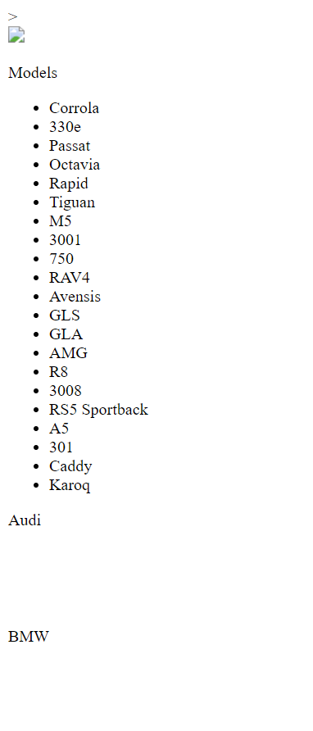Результат відображення веб сторінки:

Рис 1. Зовнішній вигляд Веб сторінки

Висновок: На даній роботі було створено HTML розмітку майбутьньої сторінки.